一、界面

1.登录

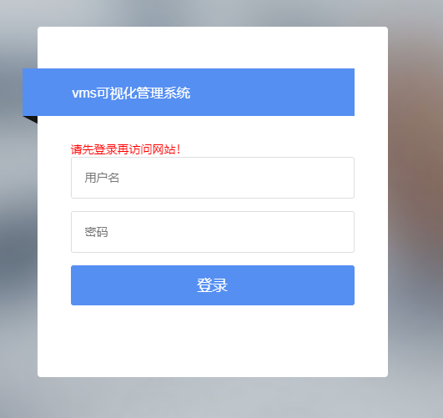

2.商品展示

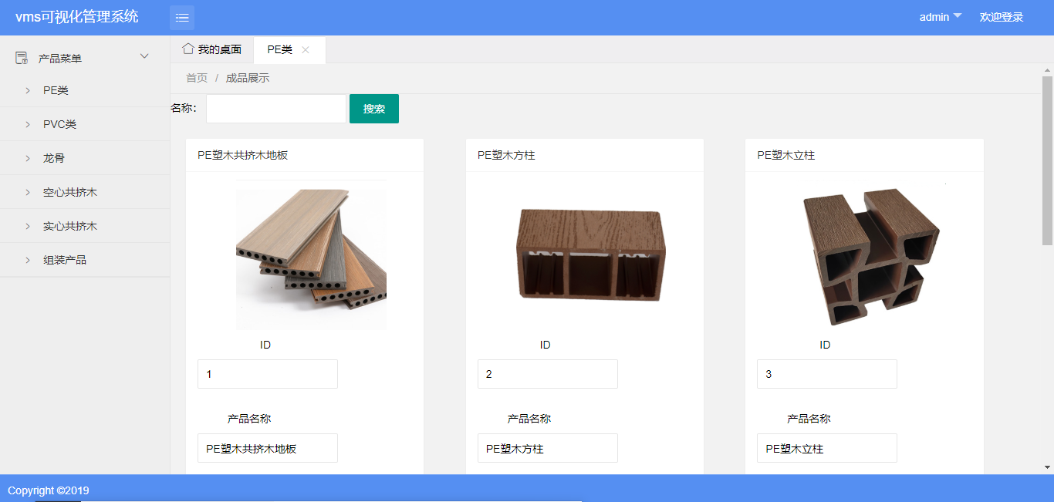

二、数据表

用户表、成品表、成品类型表、成品原料表、bom表。

